


2022年06月期



本资讯为内部交流·由深圳市律师协会企业破产清算法律专业委员会编写

***侵权联系深圳市律师协会业务部删除***

目录
- 绍兴市中级人民法院发布企业破产审判十五周年白皮书及典型案例 3
- 【域外】冯珈轩（整理）：强生破产案：用巧计“金蝉脱壳”为何被批无法无天？ 10
- 上海破产法庭出台《关于规范破产案件接管工作办法》《关于规范债务人对外股权投资 处置工作办法（试行）》 20
- 北京破产法庭发布 “十问十答” 解读《北京破产法庭中小微企业快速重整工作办法
（试行）》 35
- 株洲市中级人民法院发布《破产案件预重整工作指引（试行）》 42
- 宜宾市中级人民法院发布《个人债务集中清理审理规程（试行）》 55
- 十堰市中级人民法院出台《十堰市破产重整、和解企业信用修复办法》 59
- *ST方科被债权人申请重整，已公告专项自查报告 64
- 李曙光：个人破产立法的中国特色 65
- 深圳市破产管理人协会关于建立“破产融资信息平台”投资人名册的公告 70
- 深圳市中级人民法院审理的某电商公司破产和解案入选广东法院助力中小微企业发展典型案例 73

一、绍兴市中级人民法院发布企业破产审判十五周年白皮书及典型案例 浙江省破产管理人协会 2022-06-02 15:04 发表于浙江

为进一步发挥企业破产审判优势，生动展现绍兴法院在拯救危困企业、促进优胜劣汰、化解过剩产能、优化资源配置、助力营商环境提升中发挥的重要作用，总结提炼全市法院在企业破产审判工作中的创新经验和亮点做法，绍兴中院现发布“绍兴法院企业破产审判十五周年典型案例”。
绍兴法院要坚持以习近平新时代中国特色社会主义思想为指导，贯彻落实习近平法治思想，按照市第九次党代会精神，进一步充分发挥破产审判在实现“五个率先”中的重要作用，久久为功，善作善成，努力为绍兴加快建设现代化网络大城市、全力打造新时代共同富裕地，率先走出争创社会主义现代化先行省市域发展之路，提供更加优质高效的司法服务和保障。

绍兴法院企业破产审判十五周年典型案例

目录

一、纵横集团等六公司合并重整案
二、浙江玻璃股份有限公司及其关联公司破产案
三、浙江金盾控股集团有限公司等八公司合并破产重整案四、浙江南方石化工业有限公司等三家公司破产清算案 五、嵊州市第三羊毛衫厂破产清算案

六、新昌县金利房地产有限公司破产和解案七、浙江友谊特种钢有限公司破产重整案 八、诸暨市浩英纺织有限公司破产清算案 九、浙江华夏置业有限公司破产重整案
十、浙江中轻房地产开发有限公司及绍兴汇金酒店有限公司合并破产清算案 十一、浙江八达置业有限公司、诸暨八达旺庄置业有限公司破产重整转清算案十二、中厦建设集团有限公司破产清算转重整案
十三、浙江越美国际轻纺商贸城有限公司预重整转重整案十四、绍兴市金丰印染有限公司破产清算转重整案
十五、五洋建设集团股份有限公司破产重整案

来源：浙江省破产管理人协会公众号
https://mp.weixin.qq.com/s/wx4Gj9foBT-R5Vk_4z7KlQ

二、【域外】冯珈轩（整理）：强生破产案：用巧计“金蝉脱壳”为 何被批无法无天？

原创冯珈轩（整理）破产法快讯 2022-06-06 09:40 发表于北京

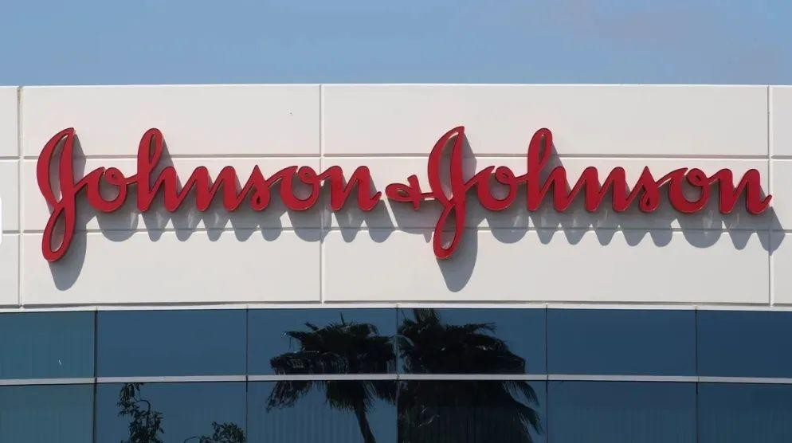

几十年来，强生公司持续销售婴儿爽身粉，这一产品也使强生公司渐渐家喻户晓。然而在2016年，一位女性声称因使用强生婴儿爽身粉而罹患卵巢癌，随后其起诉强生公司，最终获赔7200万美元。随之到来的漫天诉讼及巨额赔偿使得强生公司陷入风暴中心。如何解决大规模侵权诉讼并维系经营？强生公司设计出一系列计划，试图利用破产机制摆脱诉累，完成“金蝉脱壳”，却招致更严厉的批判......

一、强生为何申请破产重整？

根据2021年全球上市公司市值排行榜，强生公司以股票市值4330 亿美元位列第14名，保健医疗领域第1名。作为一家信誉卓著的公司， 强生公司的财务状况无可挑剔，且与美国国债享有同样的良好信用评级，这样一家企业为何要申请破产？这还得从其王牌产品说起。
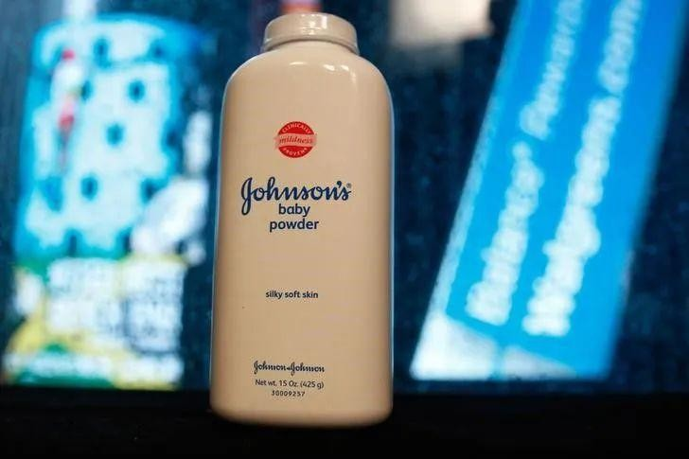

滑石粉是强生婴儿爽身粉系列产品中的主要成分，本质是一种普遍存在于自然界的矿物质，有细腻、润滑皮肤等功效，因而被广泛应用于各种润肤粉、爽身粉产品中。根据世界卫生组织国际癌症研究机构公布的 “致癌物清单”，不含石棉或石棉状纤维的滑石粉被认为是3类致癌物，即对人类有致癌可能，但尚无充分的人体或动物数据。但是，滑石粉容易受到石棉这种天然矿物纤维的污染。石棉被世界卫生组织认定为

一级致癌物，因此含有石棉杂质的滑石粉会导致癌症。一般来说，检测合格的化妆品所含滑石粉的纯度较高，不会含有石棉成分。

自2016年以来，强生公司就一直面临产品致癌的指控，截至2021年4 月，美国法院大约有近3万起针对强生公司及其子公司的未决诉讼，强生公司仅在2016年至2019年就已向消费者赔偿超过344亿元。强生公司在产品致癌诉讼中一直否认爽身粉中存在致癌物质，并表示未在其产品中发现石棉成分。


2019年10月18日，美国食品药品监督管理局（FDA）发布公告称其在某在线零售商处购买的一瓶样品中发现石棉污染物。此事发生后，强生在美国召回相关批次产品3.3万瓶。强生公司随后于12月3日发布公告称，两个不同的第三方实验室对于来自FDA实验室的同一样品进行测试， 并未从中发现石棉成分。强生公司认为这一结果推翻了FDA此前的检测结

果。2020 年 5 月，强生表示将在美国和加拿大停售含滑石粉的婴儿爽身粉。

当下对于强生爽身粉中是否含有石棉仍存在争议，但漫天诉讼及巨额赔偿从未间断。根据破产法院的记录，截至申请破产重整之前，强生公司面临超过38000起产品致癌诉讼，以及共计 35 亿美元的判决赔偿及和解费用。

面对大规模侵权诉讼，企业往往选择适用美国破产法第11章规定的破产重整制度。一旦进入破产重整程序，根据美国破产法第362条所规定的自动中止制度，公司可以通过停止几乎一切针对债务人的司法、行政及其他程序，实现两大目标：第一，让所有债权都受到公平对待，避免个别执行程序的弊端；第二，停止所有催收滋扰，让债务人获得喘息和谈判空间。因此，强生公司效仿过往的大企业做法，通过申请破产重整推动大规模侵权诉讼及赔偿债务的一揽子解决。

2021年10月14日，从强生公司分拆出来的新公司LTL在北卡罗来纳州西区联邦破产法院申请启动破产重整程序。

- 二、强生申请破产重整为何被批评？


一般来言，破产法应当适用于无法承担所有债务而濒临破产的公司。然而近些年来，资产充盈的大企业利用破产重整制度解决大规模侵权的做法屡见不鲜。对于这一做法，国际范围内学界褒贬不一。反对者认为破产重整程序会被滥用使得受害者无法获得充分受偿。同时在破产清算程序中，受害者纵然可以获得较高清偿顺位， 但是相较于直接起诉并获得赔偿的方式更为复杂且不可预测，无法合理保障受害者利益。支持者则认为在大规模侵权案件中应当考虑利益平衡，在保障受害者权益的同时，应当避免对侵权主体施加过重赔偿责任，破产重整相较于破产清算更有利于受害者获得赔偿。

回到强生公司案中，强生公司的破产策略之所以被广泛批判，原因有二：

一是认为强生滥用破产重整程序以减轻赔偿责任。

强生公司的重整计划采用“德克萨斯州两步法”，一种较为复杂的方法。这一做法为德克萨斯州法律所允许，可以使得具有盈利能力和良好信用的大公司将其一部分分离为新实体并申请破产，以剥离诉讼赔 偿。

第一步，公司需要首先创建一个新的法律实体，将其侵权责任转移到该实体中，同时转移原始公司资产的相对较小的一部分，使得公司分为有资产的新企业和有负债的新企业。

第二步，新成立的有负债的公司申请破产，从而有效地保护原公司，使其免受侵权责任的影响。

2021年10月12日，强生公司通过德克萨斯州法律进行拆分，创建了LTL Management（简称“LTL”）和New J&J（简称“新强生公司”）两家公司。原强生公司向LTL转移了所有产品赔偿责任并向LTL注资约20亿美元，用于所有侵权相关的诉讼费用及赔偿，同时向新强生公司注资约4000亿美元。此番操作之后，LTL将负责支付所有侵权诉讼费用并承担相关负债，最高承担金额为新运营实体的价值。



强生公司使用“德克萨斯州两步法”后，一种理想化的设想是：公司可以让两个新企业签订相互赔偿协议，确保一方责任由另一方负担， 因此通过保持有资产的企业的盈利能力，债权人可以获得资产丰富的企业的资产。然而有学者质疑该做法带来的实际效果。首先，由于债务人通过商业操作使得资产丰富的企业获得豁免，侵权索赔人将无法通过直接起诉未破产且资产丰富的企业获得赔偿。其次，赔偿方案将完全由债务人董事负责执行，两个公司一套班子，他们不会切实保护索赔人的利益，索赔人无法得到充分受偿。导致的结果是，无论纸面谈判中赔偿金额有多么巨大，最后实际赔偿金额只限于负债企业的资产，索赔人不能寄希望于LTL动用资产充盈的强生企业的资金赔偿。

既然“德克萨斯州两步法”有转移财产逃避责任的风险，为何德克 萨斯州法律未予以规制？事实上，德克萨斯州已通过《统一欺诈转移法
（Uniform Fraudulent Transfer Act ）》，该法旨在规制欺诈转移行为，法律中规定有11种欺诈转移的典型行为，具体包括向内部人转让财

产、债务人转移或隐藏财产、在巨额债务发生不久前或不久后转让财产等。有学者认为“德克萨斯州两步法”已实际符合法律中所规制的“意图妨碍、拖延或欺骗债权人”的转让行为，因为它实质限制了债权人的追偿。但由于现有法律中没有明确规定，目前各大公司仍可以通过企业法逃脱上述规制。本质上，德克萨斯州公司法与统一欺诈转移法之间存在冲突，而“德克萨斯州两步法”利用了这一法律漏洞。
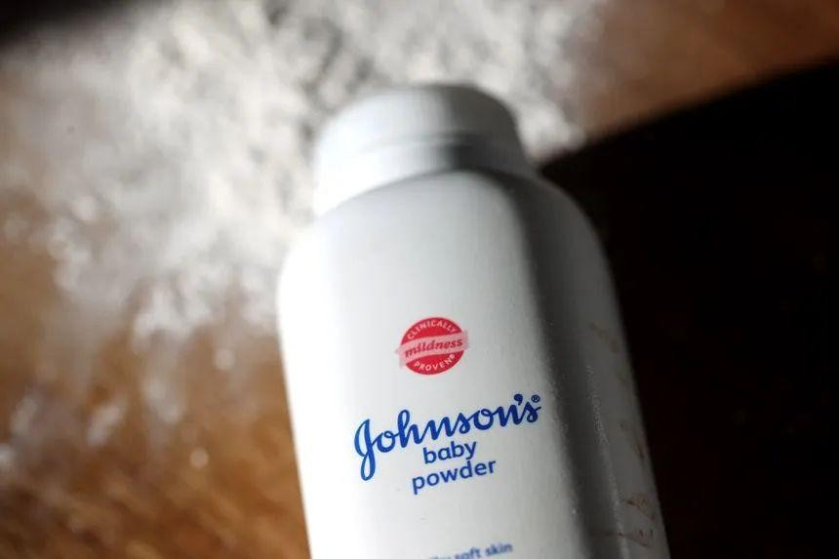

事实上，即使索赔债权人起诉强生公司存在欺诈性转移并最终胜 诉，强生公司也可以利用谈判优势，提前以折扣价结算赔偿。而对于索赔人将造成赔偿程序的延误，因为欺诈性转移索赔适用对抗性诉讼程 序，也就意味着索赔人要等待送达、反诉、证据开示、审判等多重程序的完成，大大增加了时间成本和诉讼成本。

二是认为强生有目的的选择对其有利的法院诉讼。

原强生公司的总部位于新泽西州，其选择拆分公司的地点位于德克萨斯州，最终LTL变为一家位于北卡罗来纳州的公司并在几天后申请破产重整程序。因此批评人士认为，LTL滥用破产法中破产法院管辖制度的规定，有目的的选择对公司有利的法院申请破产。而LTL之所以选择北卡罗来纳州西区联邦破产法院，有两点原因：一是在北卡罗来纳州，由破产管理人实行联邦托管人职能，因此强生公司可以有更大的操作空间。二是一旦索赔人上诉，该案件将提交至第四巡回法院审查，而第四巡回法院是大多数选择“德克萨斯州两步法”的企业首选的诉讼地点，其对于驳回恶意破产申请相较于其他法院具有更加严格的标准，因此来自该法院的先例将有利于LTL在诉讼中占得上风。
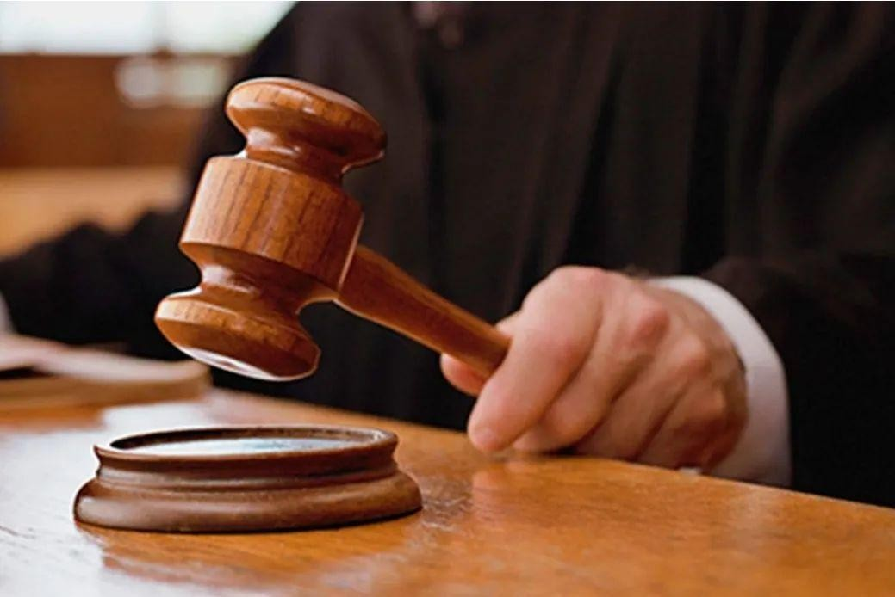

然而在2021年11月，北卡罗来纳州西区联邦破产法院法官Craig Whitley在发现 LTL有目的的选择法院起诉后，下令将 LTL的破产重整案

转移至新泽西地区联邦破产法院。伴随着这一裁决，上诉法院也由第四巡回法院变为第三巡回法院，这使得索赔人成功驳回恶意破产申请的可能性增大。

  - 三、强生破产案诉讼进展如何？ 强生破产案实际包括两个案件：

（一）LTL申请破产重整案

2021年10月14日，LTL在北卡罗来纳州西区联邦破产法院申请破产重整，之后案件转移至新泽西地区联邦破产法院。索赔人提起了反对LTL破产重整申请的动议，并认为：

- LTL申请破产是一种诉讼策略，并不是因为满足破产条件而申请破产。

- LTL在申请破产前几小时才创建，这说明LTL创建的目的是为了申请破产并使其具有偿付能力的母公司和附属公司免于破产，而不是基于商业考虑。

- LTL没有独立的员工和独立的管理层，也没有贸易债权人、贷方、债券持有人、客户、供应商、房东、税收债权人等相对方。

- LTL的破产重整将无法为市场提供任何价值。

- 强生创建LTL并使其破产具有恶意，目的是推迟给付赔偿并追求“破产折扣”。

  - 对于索赔人，LTL的创建和破产申请是不利于和解的明显法律手段。


图为新泽西地区联邦破产法院法官Michael Kaplan

最终新泽西地区联邦破产法院法官Michael Kaplan于2022年2月25日批准了LTL的破产重整计划，并拒绝将LTL的破产重整申请视为恶意申请而驳回，其分析如下：

- 该申请具有有效的重组目的。一是LTL的破产申请可以使得索赔人实现价值最大化，确保现在及未来滑石粉索赔人的利益平衡。同时还可维持经营中的强生公司。

- 该申请具有透明度。从一开始，强生公司就表示需要利用破产来解决滑石粉产品责任并延续强生公司业务，并且以公平有效的方式解决当前和未来的索赔。

- 该申请具有必要性。债务人和强生公司现在面临将近40000 起未决侵权索赔，预计未来几十年每年还会增加数千起。自2018年6 月以来，13起关于爽身粉导致间皮瘤的判决已判处强生公司承担3.206亿美元的惩罚性赔偿金和1.552亿美元的补偿性赔偿金，平均每案索赔 3660 万美元；预计未来间皮瘤问题还将为强生公司带来150 亿美元的诉讼风险，其中还不包括数以万计的卵巢癌索赔案。同时强生公司还面临滑石粉供应商的赔偿要求，赔偿金额约为 250 亿至1182 亿美元。

- 该申请完全符合《破产法》的功能。强生可以适用《破产 法》362条“自动中止条款”，所有针对债务人的追偿行为和诉讼程序均会停止。同时，债权人还可获得索赔津贴并且有机会就大规模侵权诉讼的全球解决方案开启谈判。

- 该申请可以保护公司现有价值。新强生公司是一家盈利的健康产品、消费品和药品供应商，在全球拥有超过13万名员工，公司价值的存续依赖于持续的成功运营。若强生企业破产，不仅对受害者及其家人没有好处，并且会牵连无辜第三方（员工、供应商、房东、零售商等），同时显著增加强生公司申请破产清算的成本和风险。当下的方案可以更好地将资金用于受害者的赔偿。

- 该申请无意阻碍或拖延赔偿进程。若成功破产，将解决几十年内数十万的人身伤害索赔诉讼，并且加快对于滑石粉受害者及其家人的赔偿进程。

- 基于公平的考虑。法官Kaplan认为其根据《破产法》第105 条授权破产法院“发出任何必要或适当的命令、程序或判决，以执行破产法的规定。”为所有当事方提供了公平公正的结果。

（二）LTL诉索赔人案
在申请破产重整后不久，LTL又在北卡罗来纳州西区联邦破产法院提起针对索赔债权人的对抗性诉讼，其根据“自动中止条款”提出诉求：
- 宣告自动中止所有针对非债务人（新强生公司）的滑石粉侵权诉讼；

- 初步禁止索赔人的诉讼行为并在最终听证会之前授予临时限制令。

之后，北卡罗来纳州西区联邦破产法院于2021年11月4日和5日举行了为期两天的听证会。北卡罗来纳州西区联邦破产法院法官Craig Whitley最终批准了初步禁止动议，因此根据破产法第105条和第362条，所有索赔债权人在60天内被禁止向强生公司提起任何有关滑石粉侵权的诉讼。随后，案件被移交至新泽西地区联邦破产法院。

在审理过后，2022年2月25日新泽西地区联邦破产法院法官Michael Kaplan裁定强生公司胜诉。


至此，LTL在两起案件中均取得胜利，随后索赔人对两案均提起了上诉。2022年5月11日，法官Kaplan的态度发生转变，批准了对于上述两案的加速上诉，允许它跳过地方法院，直接上诉到美国第三巡回上诉法院，当下美国第三巡回上诉法院已同意重新审查此案。目前上诉案仍在审理中。

祸不单行，新强生公司当下还面临另外一起石棉侵权诉讼。早在1986年，一名男子起诉强生公司，其声称由于在原强生公司旗下的温莎矿产公司工作，长时间暴露于受污染的滑石粉当中，引起了肺病， 但是该案最终被撤销。之后，原强生公司于1989年出售了这一公司， 该男子于1994年去世。最近，该男子的家人提起上诉要求重新审理此案，他们声称已掌握的新证据表明温莎矿产公司隐瞒了测试结果并伪造了证据。新强生公司辩称这起案件应当同样适用于“自动中止条 款”，然而Kaplan法官最终裁定这起案件不适用于LTL的破产重整计划。据媒体报道，在1980年代就有超过1000人向原强生公司提起了类似的诉讼，这一裁决将导致新强生公司陷入新的集体诉讼狂潮。

金蝉脱壳的逃跑手段在大规模侵权诉讼中俯拾皆是，然而强生这一次未能以LTL公司的外在形式稳住索赔人，反而因一系列设计招致大量批判。究竟结果如何，还需要持续关注上诉案的审理进程。

参考文献
  - 陈夏红：《从康美药业重整看大规模侵权的破产法应对》， 载《中国法律评论》2022年第1期。
  - LTL Management, LLC, Plaintiff. v. Those Parties Listed on Apppendix a to Complaint and John and Jane Does 1-1000, Defendants, 638 B.R. 291.

来源：破产法快讯公众号
https://mp.weixin.qq.com/s/US-jtkcuzvOkV-c-MwHIkg

三、上海破产法庭 出台 《关于规范破产案件接管工作办法》《关于规范债务人对外股权投资处置工作办法（试行）》

上海破产法庭 | 《关于规范破产案件接管工作办法》上海破产法庭 2022-06-07 21:29 发表于上海

关于规范破产案件接管工作办法

为更好促进管理人依法及时履行接管职责，规范接管行为，不断促进提升管理人专业能力，充分保护债权人合法权益，提高办理破产质效，上海破产法庭按照《中华人民共和国企业破产法》（以下简称
《企业破产法》）及其司法解释、《全国法院破产审判工作会议纪要》（法〔2018〕53号）、《全国法院民商事审判工作会议纪要》
（法〔2019〕254号）、《最高人民法院关于推进破产案件依法高效审理的意见》（ 法发〔2020 〕14 号，以下简称《依法高效审理意见》），以及上海市高级人民法院《企业破产案件管理人工作职责指引》《破产审判工作规范指引（2021）》的有关规定和指导意见，结合上海破产法庭实践，制定本办法。
一、总体原则
- 法院依法支持、监督管理人履行接管职责。
- 管理人忠实、勤勉履行接管职责，依法依规开展接管工作，提高接管效率，切实维护当事人合法权益。
- 接管工作应公开透明，依法保障债权人程序参与权和知情权， 接受债权人监督。

二、基本要求4.接管范围
管理人依据《企业破产法》第二十五条规定，全面接管债务人的财产、印章、账簿和文书等资料（以下统称债务人财产），包括但不限于：
- 经营证照。包括：法人营业执照、税务登记证、外汇登记证、经营资质等相关经营的审批文件；
- 印鉴。包括：公章、法定代表人章、财务专用章、税务登记专用章、银行账户印鉴、合同专用章、发票专用章、内设机构章、分支机构章、数字证书、电子印章等；
- 财务会计资料。包括：总账、明细账、台账、日记账等会计账簿；会计凭证、空白凭证；财务会计报告；审计、评估报告等财会资料；
- 现金、银行存款、有价证券、债权凭证；
- 土地、房屋等不动产及权利凭证；
- 机器设备、交通工具、原材料、产品，以及办公用品等；
- 知识产权、对外投资、特许经营许可等无形资产；
- 文件资料。包括：章程、管理制度、股东名册、股东会决议、董事会决议、监事会决议、商业合同、劳动合同、人事档案、涉诉涉仲裁涉执行案件材料等；
- 有关电子数据、管理系统授权密码、U盾，以及支付宝和微信等电子支付工具的账号密码；
- 其他应当接管的财产和资料。5.接管规范要点

- 调查财产和相关人员信息
管理人接受法院指定后需立即进行调查，查明债务人财产和相关人员信息或线索。调查途径可包括：
①信息公开平台：企业信息查询平台、裁判文书网、执行信息公开网、庭审公开网等信息公开平台；
②档案户籍：债务人及关联企业工商登记信息；债务人的法定代表人、实际控制人、股东、董事、监事、高管的户籍和居住地信息；
③产权登记部门和银行：不动产、船舶、机动车、有价证券、知识产权等产权登记部门，以及开户银行和相关资金往来银行；
④实地查看：包括债务人注册地、主要办事机构所在地等经营场所。债务人系“三无”企业的还需向物业等周边可能知情人员询问；
⑤涉诉涉仲裁涉执行案卷：向相关法院和仲裁机构申请查阅涉诉涉仲裁涉执行案件卷宗，必要时可申请破产案件受理法院协助。
破产受理前六个月内相关执行程序中已经进行的调查，管理人可直接沿用调查结果，但有证据或线索显示确有重新调查必要的除外。
⑥其他途径:第三方线上支付平台、线索征集、悬赏等途径。
管理人调查发现债务人资产与负债规模过度失衡的，应责令债务人对重大资产去向作出说明，严格审查债务人的财产状况，切实防止逃废债。
- 审核占有债务人财产的合法性
债务人有关人员或第三人占有债务人财产合法的，管理人根据相应法律关系依法处理。占有缺乏合法依据的，管理人应依法及时接管。
- 制定接管方案
法院根据案情明确接管完成时间。对于债务人财产分布于不同地

区，难以短期内完成接管的，管理人应制定接管方案，并按方案完成接管工作。管理人应及时向法院报告阶段性接管情况。
适用快速审理方式的案件，应按照上海高院《破产审判工作规范指引（2021）》第198条要求的时间完成接管。
- 释明配合接管要求
管理人凭《破产受理裁定书》和《指定管理人决定书》，要求债务人法定代表人、实际控制人、股东、董事、监事、高管，以及财务管理人员、直接保管人员等责任人员配合接管，通过约谈、书面、电话、电邮、通讯群组等方式，告知以下内容：
①破产案件受理和指定管理人情况；
②接管的时间、范围等事项安排；
③责任人员应配合接管的法律规定；
④无正当理由不配合接管的法律后果；
⑤管理人联系方式；
⑥其他需告知事项。
- 现场接管
管理人根据个案情况做好人员、车辆等接管准备工作。
接管过程应制作接管笔录、工作记录，或视情摄影摄像，实行全程留痕。
管理人接管时可视现场情况，在财物上贴封条，或在债务人经营或财物存放场所周边张贴告示，载明破产案件受理情况、财产情况、接管依据等有关内容。
管理人应注意邀请债权人代表现场参与、见证接管过程。
- 制作接管清单
管理人需审查所接管财产的真实性和完整性，清点核对后制作接

管清单，按不同财产类型记明财产的名称、数量、编号、价值、外观现状等财产信息。数量众多、难以清点的原材料或者半成品等财产， 可以采用存储箱/柜等方式计数，并留存相关影像资料。
接管完成时，债务人有关人员和管理人均应在接管清单上签字确认。债权人代表参与见证接管的，一并签字确认。上述人员拒绝签字或无法签字的，管理人应在清单上记明情况和原因。
接管清单应提交法院存卷。
- 债务人自行管理的移交
法院批准债务人自行管理财产和营业事务的，管理人需依法将已接管的债务人财产和营业事务移交债务人，并参照上述第（5 ）/
（6）点接管清单要求制作移交清单。6.有效管控
管理人对已接管财产不得脱管，须视情采取上锁、贴封条、聘用人员看管等有效管控措施，确保所接管财产置于有效管控下。接管物移转应报告法院同意。
管理人须定期核查接管财产保管状况，发现财产可能发生毁损、遗失等风险的，应及时采取相应防范措施。
- 归集债务人财产
对债务人以下情形，管理人需依法及时追回、归集债务人财产：
- 股东未履行出资义务或者抽逃出资；
- 为逃避债务而隐匿、转移财产；
- 依法应予撤销的个别清偿行为；
- 应收账款；
- 其他应追回的财产。
管理人追回、归集财产应尽量采取协商、催讨等非诉讼方式，以

降低程序成本。非诉讼方式未能实现财产归集效果的，管理人应及时提起诉讼或申请仲裁，或者按照债权人会议决议的其他方式处置。对于涉嫌妨害清算、虚假破产，以及隐匿、故意销毁会计凭证、会计账簿、财务会计报告犯罪的，应依法向公安机关报案或请求法院移送公安机关。
- “三无”企业的调查接管
管理人需按上述第5/（1）点的六种调查途径全面开展调查。调查情况及结果应书面报告法院，并附调查笔录、寄件凭证、现场照片、工作记录等材料。
管理人未能穷尽前述“六查”途径调查的，应向法院报告原因， 法院予以督导。
管理人“六查”工作情况以及后续措施，应完整、如实地向债权人会议报告。
- 及时追究债务人有关人员责任
债务人有关人员不履行法定义务配合接管，导致无法清算或者造成损失的，管理人应及时依法追究其责任。
- 落实安全生产和环境保护责任
接管物系易燃易爆物品、危险化学品、放射性物品等危及人身安全和财产安全的物品，管理人应依照相关危险物品处置和环境污染防治法律法规审慎处理，并做好必要防护措施。
债务人经法院批准继续营业的，管理人应依照有关安全生产和环境保护的法律法规，严格落实安全生产和环境保护责任。
- 及时报告
管理人应依照《企业破产法》第二十三条规定，及时向法院报告接管工作。

管理人报告接管工作应提交书面报告。一次性接管难以完成的， 管理人须提交接管进展的定期或专项工作报告。报告一般应包括：接管措施、进度、困难和对策意见，并附接管清单、笔录、影像、录音等材料。若附件材料系复制件的，需与原件核对无误，原件由管理人妥善保管。
接管中出现重大、突发事项，或生鲜易腐食品、保质期临界货物等需尽快处理的，管理人应主动及时报告，并提出拟采取的处置意见。遇紧急情形，管理人可以口头方式先行报告法院，事后及时补充书面报告。
三、特殊情形的接管12.一并接管情形
债务人设有分支机构或被裁定纳入实质合并破产的关联企业，管理人应一并接管分支机构或关联企业。
融资租赁物、售后回租物等债务人占有的不属于债务人所有的财产，以及权属不明的财产，管理人应一并接管后予以妥善保管。
- 债务人财产已被其他执法机关依法查扣情形
债务人财产被其他执法机关依法查封、扣押、冻结的，管理人应及时与有关机关沟通并报告法院。必要时，法院依照上海高院《破产审判工作规范指引（2021）》第48条第3款规定提供协助。
有关机关尚不能移交债务人财产的，管理人需注意了解后续进展情况，适时完成接管。对可以通过复印、扫描等方式复制的文件资料，可先行接管复制资料。
- 委托保管情形
船舶、飞行器、大型设备等不便移动的债务人财产，管理人可以委托保管并报告法院。遇紧急情形，管理人可以先予口头报告。

采取委托保管的，管理人需与受托人签订合同明确保管责任及失责后果，并附保管的财产清单。管理人对委托保管过程，可采取笔录、摄影、摄像，以及第三方见证或公证等措施留存。
管理人需定期核查委托保管财产状况，发现财产有受到毁损或者脱离控制可能的，应立即终止委托保管，并报告法院，及时采取场地租赁等适当措施予以直接接管。
委托保管终止时，管理人需核对财产数量，确认财产状况。财产毁损的，应依法及时追究受托人责任。
- 境外和港澳台资产
管理人需及时接管中华人民共和国境外和港澳台地区的债务人财产，必要时可聘请境外专业机构提供相关协助服务。
管理人接管债务人财产，如需向香港特别行政区法院申请认可内地破产程序及管理人身份的，应遵循最高人民法院与香港特别行政区政府《关于内陆与香港特别行政区法院相互认可和协助破产程序的会谈纪要》的相关规定。
四、强制接管
- 管理人需开展的工作
依法应当接管的债务人财产，债务人有关人员拒不移交、故意拖延移交或部分移交，以及实施其他阻挠行为不配合接管的，管理人应注意做好以下工作：
- 约谈释明
管理人应约谈债务人有关人员，告知破产案件受理情况和接管事项，释明相关法律规定，明确依法配合接管义务以及拒不配合的法律后果。约谈应做好笔录或录音录像。
- 收集和固定证据

对债务人有关人员拒不配合接管的行为，管理人须注意采取摄影、摄像、录音、笔录等方式收集、固定证据。
- 强制接管和预案制定
经释明后债务人有关人员仍然拒不配合接管的，管理人应实行强制接管。采取强制接管前，管理人需制定接管预案并报告法院。预案内容可包括接管范围、财产状况、拒不配合情形、拟采取的强制措施、准备工作和现场应急处置措施等。法院予以指导监督，确保强制接管稳妥进行。
- 保障债权人程序权利
管理人可邀请债权人参与强制接管，保障债权人参与权、知情权和监督权，取得债权人的支持和协助。
- 申请法院依法处理
管理人开展上述工作后仍然未能完成接管的，应将相关情况以及申请拟采取的强制措施意见，书面报告法院。法院审查后依据《企业破产法》第一百二十七条、第一百二十九条、《中华人民共和国民事诉讼法》第一百一十一条、《中华人民共和国出境入境管理法》第十二条、《依法高效审理意见》第八条等规定作出处理。对涉嫌刑事犯罪的，依法移送公安机关。
来源： 上海破产法庭公众号
https://mp.weixin.qq.com/s/xdoFdnjywUoqRF7mte5R-g

上海破产法庭 | 《关于规范债务人对外股权投资处置工作办法
（试行）》

上海破产法庭 2022-06-10 08:00 发表于上海

关于规范债务人对外股权投资处置工作办法（试行）

为规范破产程序中债务人对外股权投资处置事项，促进管理人专业能力提升，实现债务人财产价值最大化，维护当事人合法权益，提高办理破产质效，根据《中华人民共和国企业破产法》（以下简称《企业破产法》）《中华人民共和国公司法》（以下简称《公司法》）《中华人民共和国证券法》及相关司法解释，以及国务院《优化营商环境条例》
（国令第722号）、最高人民法院《全国法院破产审判工作会议纪要》
（法〔2018〕53号）、上海市高级人民法院《破产审判工作规范指引
（2021）》等指导意见，结合办理破产实践，制定本办法。

一、适用范围
  - 管理人处置属于《最高人民法院关于适用〈中华人民共和国企业破产法〉若干问题的规定（二）》第一条规定的债务人持有的股权，适用本办法。
本办法所指的债务人对外股权投资，是指债务人持有的有限责任公司、股份有限公司（以下均简称为标的公司）的股权、股份。
管理人处置债务人在其他企业法人享有的投资权益，可参照本办法适用。
二、基本原则

  - 管理人处置债务人对外股权投资应遵循市场化、法治化原则。
  - 管理人处置债务人对外股权投资，应当遵循处置财产价值最大化原则，并应采取积极、灵活措施，降低变现成本，提高变现价值。
  - 管理人处置债务人对外股权投资，应当遵循效率原则，根据对外股权投资实际状况及时处置，防止财产贬值或破产费用不当增加。
  - 管理人处置债务人对外股权投资，应遵循公开透明原则，保障债权人知情权，接受法院、债权人的监督。
三、基本要求
  - 管理人在履职过程中应当及时、全面调查债务人对外股权投资情况，并报告法院、债权人。债务人财产状况报告或管理人履职工作报告可依个案情况记载以下内容：
- 标的公司的设立沿革、股东及其出资情况；
- 债务人履行出资义务的情况；
- 标的公司的营业状态；
- 标的公司的财务状况；
- 对外股权投资的冻结、质押或其他权利负担情况；
- 对外股权投资涉诉讼、涉仲裁或其他争议情况；
- 标的公司及其他股东的配合情况；
- 标的公司与债务人之间是否存在实质合并破产情形；
- 其他需要向法院、债权人会议披露的事项。上述第一款应记载内容而未记载的，应说明理由。
  - 管理人应按债务人对外股权投资情况，在债务人财产管理方案中针对性地列明对外股权投资的管理措施。
管理人应依法代表债务人行使标的公司的股东权利，并采取必要措施避免对外股权投资的价值贬损。

  - 管理人应根据债务人对外股权投资情况，对需要变价的对外股权投资，在债务人财产变价方案中针对性地列明具体变价方法。
对外股权投资属于《企业破产法》第六十九条规定的债务人重大财产的，应依照《最高人民法院关于适用〈中华人民共和国企业破产法〉若干问题的规定（三）》第十五条的规定，单独制作变价方案并提交债权人会议表决。
四、分类处置
  - 管理人根据对外股权投资的具体情况，可通过拍卖或其他变价出售方式、标的公司自行清算、简易注销等行政退出方式、依法申请公司强制清算、依法申请破产、核销等途径进行处置。
  - 管理人变价处置对外股权投资的，原则上应通过网络拍卖方式处置对外股权投资，或可通过经债权人会议表决通过的其他变价出售方式予以处置。
管理人可采取资产评估、市场询价、协商议价等方式拟定处置参考价；标的公司相关人员下落不明、无账册或账册不全的，管理人应充分全面地开展调查，根据调查结果并综合其他合理因素拟定处置参考价。管理人应在变价方案中充分说明拟定参考价的具体方式、依据，以供债权人会议决定起拍价或变现价。
标的公司拒不配合提交财务报表或评估所需材料的，管理人可通过依法代表债务人行使股东权利等方式要求其予以配合；必要时可请求法院予以协助。
管理人变价处置对外股权投资涉及其他股东优先购买权的，应当依照法律法规和标的公司章程约定予以保障。
管理人应当在拍卖公告中披露待处置对外股权投资已知的权利瑕疵或其他影响价格的重要事项。股权变更应当由相关部门批准的，管理人

应当在拍卖公告中载明法律、行政法规等专门规定的竞买人应当具备的资格或者条件。
  - 标的公司出现《公司法》第一百八十条规定解散事由的，管理人应根据《公司法》第一百八十三条之规定，积极开展或推动标的公司及时成立清算组进行清算，并办理注销事宜。
标的公司尚不存在解散事由，但从未开展实际经营或经营陷入停顿的，管理人无法通过变价处置的，可提议召开标的公司股东会或股东大会作出解散决议、成立清算组进行自行清算；标的公司为债务人独资 的，管理人可依法代表债务人作出股东决定，依决定解散并成立清算组进行自行清算。
  - 标的公司属于《中华人民共和国市场主体登记管理条例》（国令第746号）、《企业注销指引（2021）》（市场监管总局公告2021年第48号）规定的简易注销情形的，管理人应积极推动标的公司通过简易注销方式退出。
标的公司属于《上海市浦东新区市场主体退出若干规定》第三条、第四条、第六条、第八条等规定情形的，管理人应依规办理退出事项。管理人可积极尝试依《国务院关于开展营商环境创新试点工作的意
见》（国发［2021］24号），以及《上海市营商环境创新试点实施方案》（沪府发［2021］24号）推动标的公司退出市场。
  - 标的公司已出现《最高人民法院关于适用<中华人民共和国公司法>若干问题的规定（二）》第七条第二款规定情形的，管理人应及时向法院申请指定清算组进行清算。
  - 标的公司已具备破产原因的，管理人可积极推动标的公司或其债权人提起标的公司破产申请。
债务人对标的公司享有债权的，管理人可代表债务人直接提起标的

公司破产申请。
债务人与标的公司之间存在法人人格高度混同、区分财产成本过 高、严重损害债权人公平清偿利益等情形的，管理人应依法向法院申请实质合并破产。
  - 管理人无法按上述第9条至第14条所列途径处置对外股权投资， 且经管理人调查未发现标的公司存在财产线索，或处置对外股权投资的支出将明显超过处置收益的,管理人应及时报告法院，提请债权人会议审议是否予以核销。
五、其他情况处置
  - 管理人处置上市公司股票，可以通过股票二级市场集中竞价、网络拍卖、大宗股票交易、协议转让等方式变现，或直接股票分配。股票分拆处置有利于变现或提升变现价格的，可以分拆处置。
管理人处置上市公司股票，应遵守相关证券法律法规以及证券交易所交易规则。
管理人处置上市公司股票，应尽可能降低对二级市场的影响，并注意与上市公司、以及证券监管部门、证券交易所、证券登记结算机构等部门的及时沟通，防止影响二级市场稳定。
上市公司股票被交易所实施退市风险警示的，管理人应及时报告法院；情况特别紧急的，应及时制作紧急处置方案。
  - 管理人处置债务人境外及港澳台地区股权投资的，应遵循境外投资管理的相关规定；必要时可聘请境外专业机构提供相关协助服务。管理人处置对外股权投资，如需向香港特别行政区法院申请认可内
地破产程序及管理人身份的，应遵循最高人民法院与香港特别行政区政府《关于内地与香港特别行政区法院相互认可和协助破产程序的会谈纪要》的相关规定执行。

六、其他事项
  - 债务人破产程序终结后，发现对外股权投资处置仍有剩余财产可供分配的，应依《企业破产法》第一百二十三条之规定追加分配。
  - 强制清算案件中，涉及对外股权投资处置的，参照本办法处理。
来源： 上海破产法庭公众号https://mp.weixin.qq.com/s/2NNY8zcvXPR0cVGL3F0z-A

四、北京破产法庭发布 “十问十答” 解读《北京破产法庭中小微企业快速重整工作办法（试行）》
北京破产法庭 2022-06-08 10:57 发表于北京
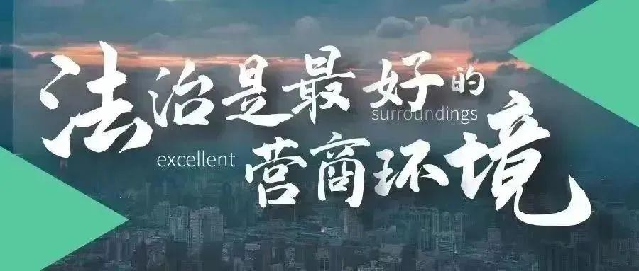

面临疫情的冲击，资金链断裂、资不抵债的中小微企业，除了停产、裁员、关门……是否还有更好的途径？是否能够借助司法救助的力量，以另一种途径实现焕然重生？现在，为陷入困境的中小微企业专门打造的司法救助方案出台啦！为中小微企业开出“专家号”，列出“号脉单”，以快速重整的方式为企业卸下债务包袱、纾难解困。

为支持中小微企业创新发展，加大困境企业救助力度，落实北京市关于开展营商环境创新试点工作的意见以及北京市培育和激发市场主体活力、持续优化营商环境实施方案工作部署，2022年4月25日，北京一中院出台全国首个专门规范中小微企业快速重整的制度规范《中小微企业快速重整工作办法（试行）》（以下简称《办法》）。下面 “十问十答” 带你读懂《办法》重点内容。

1、 什么样的企业能够适用中小微企业快速重整？

《办法》规定，根据资产负债表、审计报告等财务资料，企业无财产担保负债总额不超过1亿元或符合国务院相关部门制定的中小微企业划型标准规定的中小微企业，债权债务关系明确，财产状况清楚的，即满足适用中小微企业快速重整的条件。
同时，虽不符合上述标准，但经过庭外重组或者预重整程序，已经形成庭外重组方案或预重整方案的企业重整案件亦可参照适用《办法》规定。

2、 《办法》规定了哪些便利中小微企业重整的举措？

《办法》立足于中小微企业的经营特点，进一步明确了中小微企业重整规则及适用标准，适当简化重整程序，明确专精特新等中小微企业的重整价值推定原则，畅通中小微企业快速启动渠道，缩短各项程序期限，降低企业挽救成本；
对于符合条件的中小微企业原则上采用债务人自行管理模式，允许一定条件下保留原出资人权益，鼓励中小微困境企业经营者及时申请重整；
明确在与相应债权人协商一致的情况下，可以结合企业债务清偿方案，一并解决企业相关人员个人担保债务，在有效解决企业经营及债务危机，促进困境中小微企业重获新生活力的同时，帮助经营者及家庭成员获得债务减免。

3、 中小微企业快速重整相较普通程序缩短了哪些程序期限？

《办法》针对中小微企业重整程序特点，适当缩短各项程序期限， 一起来看看下面这张表格就一目了然啦！
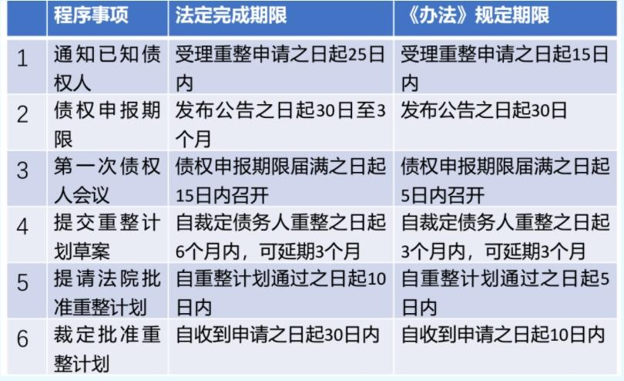

4、怎样识别中小微企业的重整价值和重整可能？

为畅通中小微企业重整启动渠道，《办法》对于中小微企业重整价值及重整可能的识别规定了较为宽松的审查标准。
债权人申请重整时，仅需要根据企业公开信息及债权人所掌握的其他信息对于债务人的重整价值和重整可能进行说明；
债务人自行申请重整时，应当根据企业主营业务、经营情况等提交具有重整价值和重整可能的初步证明材料。债务人为专精特新中小企 业，北京证券交易所等全国性证券交易场所上市或挂牌的中小微企业， 或主营业务属于前沿科技、高新技术等领域的，除有相反证据外，应当

推定债务人具有重整价值和重整可能。

5、中小微企业重整案件如何选任管理人？

中小微企业重整案件管理人一般通过随机方式在北京市企业破产案件社会中介机构管理人名册中指定。
如果根据案件情况确有必要的，可以采取竞争方式指定管理人。 经过预重整的案件，可以指定临时管理人为中小微企业重整案件管
理人。
同时，对于符合《北京破产法庭接受债权人推荐指定管理人的工作办法（试行）》规定的案件，可以指定相关权利人推荐的社会中介机构为中小微企业重整案件管理人。
中小微企业重整案件债务人自行管理财产和营业事务的，管理人报酬一般适当低于管理人管理的情形。

6、中小微企业重整程序中债务人自行管理应当符合什么条件？

根据《办法》规定，中小微企业债务人的内部治理机制仍正常运 转，其自行管理有利于债务人继续经营，同时债务人不存在隐匿、转移财产及其他严重损害债权人利益的行为的情况的，即应当准许债务人自行管理财产和营业事务。
在判断债务人是否符合上述自行管理的条件时，一般采取向债权 人、债务人相关人员等利害关系人了解情况、债务人提交相关证明材料或出具承诺等方式进行审查。法院准许债务人自行管理财产和营业事务的，债务人应当定期向管理人报告财产管理及营业情况。

7、法院受理重整申请后，如何解除对中小微企业财产采取的保全措 施？

法院受理重整申请后，自行管理的债务人或管理人可以持受理重整申请裁定书和指定管理人决定书，向相关部门申请解除对债务人财产的保全措施。
如果相关部门未及时解除保全措施的，财产处置方案经债权人会议表决或经法院裁定批准后，自行管理的债务人或管理人可以带封处置债务人财产，处置后依据破产案件受理法院出具的法律文书办理财产解封及过户手续。
如果债务人财产不适宜带封处置的，自行管理的债务人或管理人还可以申请破产案件受理法院出具法律文书，解除债务人财产的保全措 施。

8、中小微企业重整是否可以保留原出资人权益？

中小微企业一般为轻资产的企业，其资产多为人力资本、客户资 源、知识产权等，对于原经营者具有较强的依赖性，经营权与所有权难以分割，考虑到中小微企业的这一特点，《办法》规定可以根据案件实际情况，保留原出资人权益。
如中小微企业的出资人承诺投入资金或实物、知识产权、股权等非货币财产，或者承诺继续投入商业资源、专业能力等，有利于债务人重整的，重整计划草案可以规定保留部分或全部出资人权益。

9、中小微企业重整程序中是否可以一并处理经营者及其家庭成员为 企业负担的连带债务？

基于中小微企业融资困难等特点，企业经营者及其家庭成员常为中小微企业债务提供担保。中小微企业挽救制度往往需要与个人债务清理程序相结合，才能彻底清理债权债务关系，为企业家提供重新开始的机会。
针对中小微企业出资人、法定代表人、实际控制人等企业相关人员及其家庭成员为企业债务提供担保的情况，《办法》规定了相关债务与企业债务清理的途径，针对相应的担保债务，在取得担保人及相应债权人的同意后，可以结合中小微企业债务清偿方案，在重整计划草案中对于相关人员担保债务的清偿一并作出规定。

10、如受疫情影响，中小微企业无法按期提交或执行重整计划如何 处理？

重整期间，自行管理的债务人或管理人如果因疫情或者疫情防控措施影响而无法开展尽职调查、协商谈判等工作，不能按期提交重整计划草案的，法院可以依自行管理的债务人或者管理人的申请，考虑疫情或者疫情防控措施对重整工作的实际影响程度，合理确定不计入重整计划提交期限的期间，但一般不得超过六个月。
债务人因疫情或者疫情防控措施影响而难以执行重整计划的，法院应当积极引导当事人充分协商予以变更。
仅涉及执行期限变更的，法院可以依债务人或债权人的申请，作出延长重整计划执行期限的裁定，延长的期限一般不得超过六个月。

以上是我们关于《中小微企业快速重整工作办法（试行）》常见问题的解答，希望对解决您的问题和疑惑有所帮助。下一步工作中，北京法院也将持续强化破产审判功能作用，丰富重整司法实践，提振市场主体信心，激发市场主体活力，为深入服务优化首都营商环境保驾护航。

供稿：北京一中院
作者：刘琦编辑：武英琦 方硕 姚日辉

来源：北京破产法庭公众号
https://mp.weixin.qq.com/s/1Ku2HHE_swxfWn5RzNvjog

五、株洲市中级人民法院发布《破产案件预重整工作指引（试行）》 株洲中院 2022-06-08 22:14 发表于湖南

株洲市中级人民法院破产案件预重整工作指引（试行）》（以下简称《预重整指引》）于6月6日正式公布试行。

该指引全面聚焦落实“三高四新”战略定位和使命任务，围绕“培育制造名城、建设幸福株洲”的目标，为优化株洲市营商环境，充分发挥司法推动经济转型升级的职能作用，提出了25条具体工作规范。指引通过对预重整主体、启动、府院联动、识别、管理人选任、效力、衔 接、终结等全方位的规定，探索构建具有株洲特色的“庭外重组与庭内重整相衔接”困境公司解救机制，维护债务人、利害关系人多元化利 益，打造帮助困境企业“涅槃重生”的株洲模式，以司法引领和保障现代化新株洲建设。

预重整是在受理重整申请前，债务人与债权人、出资人等利害关系人就债务人重整事项进行谈判并形成预重整方案，再向人民法院提出重整申请的破产重整模式。预重整制度是我国现行破产法律中的一项新生事物，目前仅在几个试点城市探索运行。

株洲中院借鉴采用深圳模式，法院收到重整申请后，先进行预立 案，经听证作出初步判断，认为有重整价值和希望的，在受理重整申请前先行指定管理人，管理人将重整程序应进行的部分工作提前到预重整阶段，由法院主导预重整，管理人负责具体事务。该模式结合了法庭外

债权债务人意思自治自行协商，与法庭内法院主导流程规范严谨的优点，搭建了债权人、债务人互信互利的“桥梁”，降低了各方谈判成本，畅通了投资渠道，盘活了“沉睡”资产。

在适用主体方面，《预重整指引》明确了影响社会稳定的大型企 业、占据行业龙头的大型企业、涉及众多购房者权益的房地产开发企 业、具有金融和准金融机构性质的企业等六类直接受理重整申请可能对债务人生产经营产生负面影响或者产生重大社会不稳定因素的主体。

在府院联动方面，《预重整指引》明确对在当地有重大影响的债务人预重整，法院接到预重整申请后应向当地党委汇报，与政府协调，可以由属地政府主导法院协助配合，法院与政府信息共享、问题共商、措施共举、共同推进。

在预重整识别方面，《预重整指引》明确破产合议庭应从债务人是否不能清偿到期债务、是否明显丧失清偿能力的可能、进行重整的意愿是否强烈、是否具备重整价值和挽救希望四个方面进行审查。

在管理人选任方面，《预重整指引》明确进行预重整应当同时指定预重整临时管理人，管理人采取摇号、竞争、推荐等方式选定。

在预重整效力方面，《预重整指引》明确进入预重整后，暂缓受理以债务人为被告的诉讼，经申请执行人同意暂停对债务人的执行，根据申请对债务人财产进行保全，全面披露重整有关的信息等。

在预重整终结方面，《预重整指引》明确债务人明显缺乏重整价值和挽救可能，存在严重损害债权人利益情形，债务人不配合履行义务且不予纠正三种情形，经临时管理人申请，合议庭可以决定终结预重整， 并及时对是否受理重整作出裁定。

株洲中院研究室主任邓画文介绍，我国现行破产法律制度中尚无预重整的成文规定，预重整制度是从司法实践中“孕育”出来的一种全新制度，是从“危机”中寻求“转机”，找准“时机”让市场主体焕发 “生机”的创新性举措。株洲中院积极打造“政府支持、法院指导、企业自主、管理人参与”的新型预重整模式，通过建立与优质营商环境相匹配的破产规则体系和制度运行模式，帮助企业摆脱困境提升运营价 值，持续激发市场主体活跃度和创造力，推动法治化营商环境的持续优化。

株洲市中级人民法院
破产案件预重整工作指引（试行）
（2022年6月2日株洲市中级人民法院审判委员会第354次会议通过，自2022年6月6日起施行）

为提升株洲市营商环境，充分发挥司法推动经济转型升级，服务“三高四新”战略定位和使命任务的职能作用，探索构建庭外债务重 组与庭内司法重整的制度衔接，推进和规范预重整案件的审理，根据《中华人民共和国企业破产法》及其相关司法解释、《全国法院民商事审判工作会议纪要》《全国法院破产审判工作会议纪要》等规定，结合株洲市两级法院破产审判实际，制定本工作指引。

第1条【定 义】

预重整是在受理重整申请前，债务人与债权人、出资人等利害关系人就债务人重整事项进行谈判并形成预重整方案，再由债务人或债权 人、出资人向人民法院提出重整申请的破产重整模式。
破产重整申请受理前，庭外协商谈判形成预重整方案审理期间为“预重整期间 ”。破产重整申请受理后，可以以庭外达成的预重整方案为依据制定重整计划草案。

第2条【适用主体】

符合下列情形之一的债务人破产重整案件，可以适用预重整模式进行审理：
（一）债权人人数众多，债权债务关系复杂，或职工安置数量较大，影响社会稳定的大型企业；
（二）产业规模庞大，占据行业龙头或重要地位，对地区经济发展和金融环境稳定有重大影响的大型企业；
（三）涉及众多购房者权益的房地产开发企业；
（四）具有金融和准金融机构性质的保险公司、证券公司、融资担保公司、小额贷款公司；
（五）符合国家产业政策、行业前景良好的重点优质企业；
（六）其他直接受理重整申请可能对债务人生产经营产生负面影响或者产生重大社会不稳定因素的企业。

受理破产清算申请后、宣告债务人破产前申请重整的，不适用预重整。

第3条 【预重整启动】

申请人提出预重整申请，符合本指引第二条、第五条的条件，且债务人提交了股东（大）会决议，同意履行本指引所规定的预重整义务的书面承诺，经合议庭合议，可以决定对债务人进行预重整。

第4条【府院联动】

对在当地有重大影响的债务人预重整，法院接到预重整申请后应向当地党委汇报，与政府协调，可以由属地政府主导按照府院联动由法院协助配合，做到府院两家信息共享、问题共商、措施共举、共同推进。

第5条【预重整识别】

对于当事人提出的预重整申请，由破产审判业务部门组成合议庭从以下四个方面进行审查：
（一）债务人是否不能清偿到期债务，且资产是否不足以清偿全部债务或者是否明显缺乏清偿能力；
（二）债务人是否有明显丧失清偿能力的可能；
（三）当事人进行重整的意愿是否强烈；

（四）债务人是否具备重整价值和挽救希望。

第6条【预重整听证】

对于债权人、出资人提出的预重整申请，债务人如有异议的，应当举行听证会，其他债权人、出资人、重整投资人经人民法院准许，可以参加听证。必要时也可邀请属地政府、主管部门、行业协会及专业中介机构参加。组织听证调查的时间不计入重整申请的审查期间。

第7条【预重整受理和不予受理】

重整申请应在编立“破申”案号后十五日内审查完毕。经审查符合受理条件的，向债务人、申请重整的债权人、出资人发出预重整决定通知书，并予以公告。不符合受理条件的，裁定不予受理。

第8条【预重整费用的预交】

决定预重整的，申请人应预交10-30万元的预重整启动费用，未在指定期限内预交预重整费用的，按自动撤回预重整申请处理。申请人是债务人且临时管理人也由债务人推荐的除外。
前款费用作为预重整中临时管理人开展相关工作的费用和预重整的报酬。预重整成功转入重整程序的，该费用作为破产费用优先偿还。预重整失败被裁定不予受理的预重整申请，该费用由申请人承担。

第9条【预重整期间】

预重整期间为三个月，自合议庭作出预重整决定之日起计算。有正当理由的，经临时管理人书面申请，由本院决定，可以适当延长一到三个月，但预重整期间最长不得超过六个月。

第10条【临时管理人选任】

合议庭决定进行预重整的，应当同时指定预重整临时管理人。
管理人一般采取摇号、竞争、推荐等方式选定。采取摇号方式的由编入本院管理人名册机构自愿报名，并随机摇号产生；采取竞争方式的由本院组成评审小组择优指定。也可以采取推荐方式在债务人、出资 人、主要债权人或者有关部门等推荐的已编入管理人名册的机构中指 定。除债务人和主要债权人联名推荐的外，采取推荐方式的，一般应召开听证会，听取债务人、出资人、主要债权人的意见后再指定。

第11条【管理人的转任】

重整申请正式裁定受理后，可以指定预重整临时管理人为债务人破产重整管理人，但合议庭根据预重整临时管理人履职表现决定重新选定破产重整管理人的除外。

第12条【临时管理人职责】

在预重整期间，临时管理人履行下列职责：
（一）调查债务人财产状况，制作财产状况报告；
（二）核查债务人债权债务情况；
（三）根据债务人资产状况选聘审计、评估机构分别进行审计、评估；
（四）监督债务人自行管理财产和营业事务；
（五）监督债务人充分披露企业信息；
（六）推动债务人与其出资人、主要债权人、意向投资人等利害关系人进行协商，协助拟定预重整方案；
（七）通过召开债务人及其出资人、债权人、意向投资人、有关主管部门等利害关系人参加的会议，或者书面方式征求对预重整方案的意见；
（八）定期向法院报告预重整工作进展，遇有对各方主体利益影响重大的事项，应当及时向法院报告；
（九）本院认为管理人应当履行的其他职责。

第13条【债务人义务】

在预重整期间，债务人承担下列义务：
（一）妥善保管其占有和管理的财产、印章和账簿、文书等资料；
（二）配合管理人调查，配合审计评估，如实回答询问并提交材料；
（三）勤勉经营管理，妥善维护资产价值；
（四）及时向管理人报告经营中的重大事项；

（五）不得对外清偿债务，但为企业继续营业、维持其营运价值所必要的支出除外；
（六）未经允许，不得对外提供担保；
（七）积极与出资人、主要债权人、意向投资人等利害关系人协商，制作预重整方案；
（八）完成与预重整相关的其他工作。

第14条【暂停执行与保全】

进入预重整后，本市两级法院暂缓受理以债务人为被告的诉讼，经申请执行人同意后，中止对债务人的执行。
在预重整期间，对于可能妨害破产重整程序顺利进行，造成债务人财产减少、灭失或变动的，合议庭可以根据债务人或临时管理人的申请对债务人的财产采取保全措施。

第15条【信息披露】

在预重整期间，债务人应当将与重整有关的所有信息向债权人、出资人、意向投资人等利害关系人全面、准确、合法地披露。
债务人应当披露的信息包括导致破产重整的事由、生产经营状况、财务状况、资产状况、债务明细、涉诉涉执情况、重大不确定性诉讼、破产清算状态下的清偿率、意向投资人的投资计划、重整方案重大风险等。

第16条【预重整方案】

债务人制作的预重整方案应当包括《中华人民共和国企业破产法》第八十一条规定的主要内容。重整申请受理后，债务人可以在预重整方案的基础上制作重整计划草案，并提请合议庭召开债权人会议进行表 决。

第17条【预重整工作报告】

预重整工作完成或者预重整期间届满，临时管理人应当提交预重整工作报告。预重整工作报告一般包括下列内容：
（一）债务人的基本情况；
（二）债务人出现经营或财务困境的原因；
（三）债务人的资产、负债状况；
（四）债务人的生产经营状况；
（五）债务人重整价值的分析意见；
（六）债务人重整可行性的分析意见；
（七）是否形成预重整方案以及预重整方案的协商情况；
（八）进行重整的潜在风险及相关建议。

第18条【与重整程序的衔接】

法院自收到预重整工作报告和书面申请等材料之日起十日内裁定是

否受理重整申请。合议庭认为有必要的，可以组织听证，组织听证调查的时间不计入重整申请的审查期间。

对已形成预重整方案，合议庭认为符合受理重整申请案件的，裁定予以受理。裁定受理重整申请的，预重整程序自然终止。
裁定不予受理重整申请但查明债务人具备破产原因的，可以告知申请人依法另行提出破产清算申请。

第19条【效力延伸】

裁定受理重整申请前，债务人和部分债权人、出资人已经达成有关协议或者预重整程序中已经拟定预重整方案，并且具有下列情形之一 的，有关债权人、出资人对该协议或方案的同意视为对重整程序中制作的重整计划草案表决的同意：
（一）该协议或方案与重整程序中制作的重整计划草案内容一致的；
（二）重整计划草案对债权人、出资人承诺或者同意内容的修改未实质影响到债权人、出资人利益，且相关债权人、出资人同意不再对重整计划草案进行表决的。

第20条【效力延伸的例外】

裁定受理重整申请前，债务人和部分债权人、出资人已经达成有关协议或者预重整程序中已经拟定预重整方案，但具有下列情形之一的，

重整程序中制作的重整计划草案应当重新取得有关债权人、出资人的同意：
（一）重整计划草案对协议或方案内容进行了修改并对有关权利人产生不利影响，或者与有关权利人重大利益相关的，受到实质性影响的权利人有权按照企业破产法的规定对重整计划草案重新进行表决。
（二）协议达成或方案表决前债务人隐瞒重要信息、披露虚假信 息，以及协议达成或方案表决后出现重大变化的，受到实质性影响的权利人有权按照企业破产法的规定对重整计划草案重新进行表决。

第21条【终结预重整】

预重整期间，债务人有下列情形之一的，临时管理人应当及时向法院提交终结预重整程序的申请：
（一）明显缺乏重整价值和挽救可能；
（二）存在《中华人民共和国企业破产法》第三十三条规定情形， 以及其他严重损害债权人利益的情形；
（三）债务人不配合履行本指引第十二条规定的义务且不予纠正。经临时管理人申请，合议庭可以决定终结预重整，并及时对是否受
理重整作出裁定。

第22条【临时管理人报酬】

在预重整期间，临时管理人支出的差旅费、调查费等执行职务费用先由本院收取的预重整费用中开支，不足部分由债务人财产随时支付。

债务人未及时支付的，受理重整申请后，列入破产费用。
临时管理人在预重整期间付出合理劳动的，可以在完成预重整工作报告后向债务人收取适当报酬。报酬数额由临时管理人和债务人协商确定，协商不成的，由合议庭根据实际工作情况确定。
预重整成功转入重整程序，本院决定临时管理人继续担任重整案件管理人的，预重整期间临时管理人履职表现可作为其报酬上浮的参考因素，管理人不另行收取预重整报酬。

第23条【债务人对外借款】

预重整期间，债务人因持续经营需要，经临时管理人同意，可以对外借款。受理重整申请后，经本院审查，该借款可以作为共益债务从债务人财产中清偿。

第24条【解释主体】

本工作指引由本院审判委员会讨论通过并负责解释。法律、司法解释有不同规定的，按照法律、司法解释的规定办理。

第25条【试行】

本工作指引自公布之日起试行。

来源：株洲中院公众号https://mp.weixin.qq.com/s/7glnZLOxv32kqmBCtim1Ig

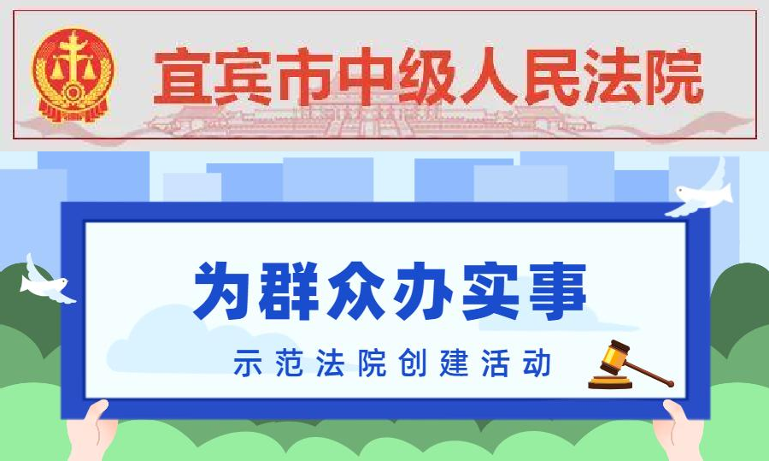
六、宜宾中院发布个人债务集中清理 审理规程（试行） 宜宾中院 2022-06-06 20:30 发表于四川

为深入贯彻国家发展和改革委员会、最高人民法院等联合印发的
《加快完善市场主体退出制度改革方案》中“关于研究推动建立个人破产制度及相关配套机制”的要求，在保障全体债权人公平受偿和防范打击逃废债行为的基础上，给诚信而不幸的被执行人以重生机会， 进一步优化营商环境，保障执行不能案件有序退出，宜宾中院参照

《中华人民共和国企业破产法》《中华人民共和国民事诉讼法》等相关法律规定，结合本市实际，制定发布了《宜宾市中级人民法院个人债务集中清理审理规程（试行）》（以下简称《审理规程》）。
本规程共计40个条文，对个人债务集中清理的适用对象、启动方式等各个方面的内容进行了全面的规定。

一、哪些人可以申请个人债务集中清理？

经常居住地在宜宾市内且参加宜宾市内社会保险或缴纳个人所得税连续满三年的自然人，因生产经营、生活消费导致丧失清偿债务能力的，可以适用本规程进行个人债务集中清理。在宜宾市登记注册的个体工商户可适用本规程。
申请人符合以下条件的可以认定为生产经营困难∶

（一）企业具备破产原因，或已进入破产程序，或已经破产，为其债务承担保证责任的自然人;
（二）企业具备破产原因，或进入破产程序，或已经破产，对企业债务承担连带责任的自然人;
（三）企业的股东或投资者的财产与企业财产混同的。

该规程第五条明确，具有下列条件之一的债务人，不适用本规
程∶

（一）在宜宾市外有作为被执行人、被告或者被申请人的应负或者可能应负金钱给付义务的在执、在诉、仲裁、公证债权案件，但该案件债权人自愿参与本规定程序的除外;
（二）因赌博、挥霍消费等不良原因导致不能清偿债务的;

（三）有履行能力而拒不履行生效法律文书确定义务的;

（四）以伪造证据、暴力、威胁等方法妨碍案件审理、抗拒执行
的;

（五）以虚假诉讼、虚假仲裁或者以隐匿、转移财产等方法妨害诉讼、规避执行的;
（六）违反限制消费令的;

（七）无正当理由拒不履行执行和解协议的;

（八）违反忠实义务、勤勉义务，致使所在企业破产的;（九） 怠于履行清算义务，致使企业无法进行清算或无法全面清算的;
（十）债务人有其他不诚信行为的。

二、如何启动个人债务集中清理程序？

债务人经强制执行后财产不足以清偿全部债务的，执行局征得债务人同意或经债务人申请，可以移送个人债务集中清理审查。个体工商户由其主要经营者提交申请。

三、申请个人债务集中清理程序需提交什么资料？

- 个人债务集中清理申请书；

- 申请人身份证复印件、在宜宾市内经常居住且在宜宾市内连续缴纳三年社保或个人所得税的依据及申请人的送达地址确认书；
- 申请人配偶、未成年子女及共同生活的成年家属的信息、送达地址确认书；
- 申请保留的豁免财产清单；

- 申请人本人、配偶、未成年人子女及其共同生活的近亲属财产及收入报告；
- 申请人个人债务清单；

- 人民银行征信中心出具的申请人及配偶的信用报告；

- 申请人诚实信用承诺书；

- 申请人配偶及共同生活的近亲属配合法院及管理人调查财产状况的承诺书。”

四、如何避免逃废债行为

诚实守信贯穿于个人债务集中清理程序始终，无论是审查阶段， 还是审理阶段，甚至在程序结束后，一旦发现债务人有逃废债行为的，均可重新恢复执行。
人民法院审查申请时，发现债务人有本规程第五条规定情形的应当裁定不予受理;已经受理尚未终结个人债务集中清理程序的，应当裁定驳回申请。
管理人应当将债务人的免责考察情况在宜宾市级媒体公开，接受社会各界对其信用限制和财产情况的监督。
任何人发现债务人有违反本规程规定情形的，均可向债务清理管理人报告，债务清理管理人查证属实的，可以向人民法院申请恢复原生效法律文书的执行。
债权人或者管理人发现债务人通过欺诈手段获得免除剩余债务的，可以申请人民法院撤销免责裁定，恢复执行。
人民法院接到举报，查明债务人有上述情形的，可以依职权撤销免责裁定，恢复执行。

来源：宜宾中院公众号https://mp.weixin.qq.com/s/PE8ugjY8w0a2kyglQ-iUdQ

七、十堰中院出台《十堰市破产重整、和解企业信用修复办法》

湖北高院 2022-06-07 17:00 发表于湖北

企业破产重整，但不良信用记录仍在，这成为不少企业重整再生的障碍。6月1日，十堰市中级人民法院联合税务、金融、工商、发改等部门出台《十堰市破产重整、和解企业信用修复办法》（以下简称
《办法》），最大限度提高重整企业生命力。这是该院推进法治化营商环境建设的又一举措。
3月以来，市中级人民法院以湖北省优化营商环境先行区创建为契机，聚焦企业全生命周期中需要着力破解的痛点、难点、堵点问 题，秉持全力打造“省内最优、影响力强、方便复制”的改革创新理念，积极探索“健全企业重整期间信用修复机制”改革事项，联合多部门出台《办法》，率先在全省推行破产重整、和解企业信用修复。
该《办法》旨在完善破产重整、和解程序配套措施，发挥破产重整、和解制度在市场主体拯救中的重要作用，鼓励企业重塑良好信 用、健康良性发展。主要围绕重整、和解企业的纳税信用修复、工商信用修复、司法信用修复和金融信用异议处理等方面，细化完善相应 工作措施，加大对破产企业的支持力度，建立破产重整、和解案件信息动态共享机制，畅通信息共享渠道，形成工作合力，确保破产重 整、和解案件信用修复办法顺畅运行，有效提升困境企业挽救效率。

《十堰市破产重整、和解企业信用修复办法》

为进一步优化营商环境，完善破产重整、和解程序配套措施，发挥破产重整、和解制度在市场主体拯救中的重要作用，鼓励企业重塑良好信用、健康良性发展，根据《中华人民共和国企业破产法》《关于进一步做好“僵尸企业”及去产能企业债务处置工作的通知》《关于推动和保障管理人在破产程序中依法履职进一步优化营商环境的意见》等相关规定，结合十堰市企业破产重整、和解工作实际，特制定企业信用修复办法。
一、纳税信用修复
- 税务登记信息变更。实行“多证合一”后，企业在重整、和解过程中因引进战略投资人等原因确需办理税务登记信息变更的，税务机关应当依据市场监管部门工商信息及时办理信息变更，无需至市场监管部门变更信息的，税务机关应当根据管理人或重整、和解企业的申请变更相关信息。
- 人民法院裁定批准重整、和解的，在破产企业重整、和解方案执行完毕后，重整、和解企业或管理人可以向主管税务机关提出纳税信用修复申请。管理人提出纳税信用修复申请的，应一并提交人民法院批准重整、和解方案的民事裁定书、指定管理人决定书、经办人授权委托书及身份证件等材料，并按要求填写纳税信用修复申请表。重整、和解企业提出纳税信用修复申请的，应一并提交人民法院确认重整、和解方案执行完毕的民事裁定书、经办人授权委托书及身份证件等材料，并按要求填写纳税信用修复申请表。
- 主管税务机关收到管理人或重整、和解企业纳税信用修复申请后，应按规定逐级向国家税务总局湖北省税务局呈报审批，纳税信用

修复工作按照“一案一审”原则，参照“新设企业”对企业纳税信用等级进行重新评定，并及时向管理人或重整、和解企业反馈信用修复的审批结果，应在30日内完成。同时，充分运用银行与税务机关之间的信用应用机制，将修复结果经债务人授权向相关银行开放查询。重整、和解企业因纳税信用等级较低而被限制发票申领的，管理人可以以重整、和解企业名义向税务机关申领发票，或由主管税务机关依申请为重整、和解企业代开发票；重整、和解方案执行完毕，人民法院作出重整、和解程序终结的裁定后，应重整、和解企业申请，税务机关可按规定对企业重新进行纳税信用评价。
- 人民法院出具批准重整计划或认可和解协议的裁定书，税务机关依法受偿的，主管税务机关应依法受理失信企业停止公布失信信息的申请，5个工作日内报省级税务机关办理。
省级税务机关作出准予提前停止公布的决定后，主管税务机关应将相关情况及时告知申请人、实施联合惩戒和管理的部门。
重整、和解企业提前停止公布重大税收违法失信信息的，可以向主管税务机关申请修复“确定为重大税收违法失信主体”、“因上一年度纳税信用直接判为D级，本年度纳税信用保留为D级”信用评价指标。主管税务机关应当在自受理纳税信用修复申请之日起15个工作日内完成审核，并向纳税人反馈信用修复结果。
二、工商信用修复
- 人民法院裁定批准重整、和解方案后，重整、和解企业或管理人持申请书、人民法院批准重整、和解方案裁定书向市发改委申请企业信用修复，市发改委应依法依规在7个工作日内将重整、和解成功的企业通过信用中国（湖北十堰）网站进行公示，及时将重整、和解企业信用修复信息与有关部门共享。

- 人民法院裁定批准重整、和解方案后，重整、和解企业或管理人持申请书、人民法院批准重整、和解方案裁定书向市场监管部门申请企业信用修复的，市场监管部门应按照《市场监督管理信用修复管理办法》第十条规定，将符合条件的重整、和解企业移出经营异常名录或严重违法失信名单，依法解除相关管理措施，并通过国家企业信用信息公示系统等渠道公示，按规定及时将信用修复信息与有关部门共享，促进重整、和解企业的市场信用修复。
三、司法信用修复
- 进一步落实失信被执行人名单制度规定，本市两级人民法院执行部门根据《最高人民法院关于公布失信被执行人名单信息的若干规定》第十条第（五）项的规定，对于因破产程序，人民法院依法裁定对失信被执行人中止执行的，应当在三个工作日内删除或者屏蔽该企业失信信息。
- 破产重整、和解企业法定代表人、主要负责人、影响债务履行的直接责任人员被限制高消费的，根据《最高人民法院关于限制被执行人高消费的若干规定》第八条规定，人民法院裁定受理破产申请 后，可以申请解除限制高消费令，人民法院审核后应立即做出处理。
四、金融信用异议处理
- 破产企业重整、和解方案被人民法院裁定批准后需要对其信用记录异议信息添加标注并进行异议处理的，管理人可凭人民法院作出的批准重整、和解方案裁定书向当地人民银行申请重整、和解企业信用记录异议处理。
- 人民法院裁定批准重整、和解方案或重整、和解方案执行完毕后，重整、和解企业或管理人可以凭人民法院出具的相应裁定书，申请在金融信用信息基础数据库中添加“数据报送说明”，及时反映企

业重整情况。人民银行征信中心经核查后应当在20个工作日内将重 整、和解情况“数据报送说明”在金融信用信息基础数据库中添加标注并回复。金融机构应积极认可破产重整、和解企业“数据报送说 明”的内容，对于重整、和解成功后企业的正常融资需求应予以支 持，不得以征信系统内原不良信用记录而一票否决。
- 债权金融机构应在破产程序中受偿后10日内重新上报“数据报送说明”，将企业信贷记录展示为结清状态。
五、建立破产重整、和解案件信息动态共享机制
各部门应联合建立破产重整、和解企业信息动态共享机制，畅通信息共享渠道，协助配合，采取有效措施，加快信息交换传递和数据共享机制建设。同时指定专人作为破产重整、和解企业信用信息动态共享机制的信息联络员，及时沟通协调解决信用修复过程中出现的问题。
六、其他事宜
各部门应积极落实本办法，密切协作，主动作为，加快推进各项措施进程，确保破产重整、和解企业信用修复办法顺畅运行。
本办法实施过程中的具体操作问题，由各部门另行协商解决。

来源：十堰中院编辑：李菲
核稿：邓昭玲
https://mp.weixin.qq.com/s/KYzoll7unWLB8E7VxGQ5mw

八、*ST方科被债权人申请重整，已公告专项自查报告

2022年6月2日，方正科技集团股份有限公司（以下简称“公司”）收到北京市第一中级人民法院（以下简称“北京一中院”） 送达的《通知书》，债权人北京方正数码有限公司以公司不能清偿到期债务，且资产不足以清偿全部债务，但具有重整价值及重整可能为由，于2022年6月2日向北京一中院申请对公司进行重整。
截至本报告披露日（2022年6月11日），公司尚未收到法院对申请人申请公司重整事项的受理文书， 申请人的申请是否被法院受理，公司是否进入重整程序尚存在重大不确定性。根据《上市规则》《上海证券交易所上市公司自律监管指引第 13 号——破产 重整等事项》的相关规定，公司对控股股东、实际控制人及其他关联方资金占用、 对外担保、承诺履行情况等事项进行了全面自查。

来源：上海证券交易所2022年6月11日 《方正科技集团股份有限公司关于被债权人申请重整事项的专项自查报告》
http://static.sse.com.cn/disclosure/listedinfo/announcement/c/new/2022-06-11/600601_20220611_1_5C2xvVYf.pdf

九、李曙光：个人破产立法的中国特色

【作者】李曙光，中国政法大学教授、博导、中国政法大学破产法与企业重组研究中心主任。

【来源】《民主与法制》周刊 2022年第22期，6月20日出版

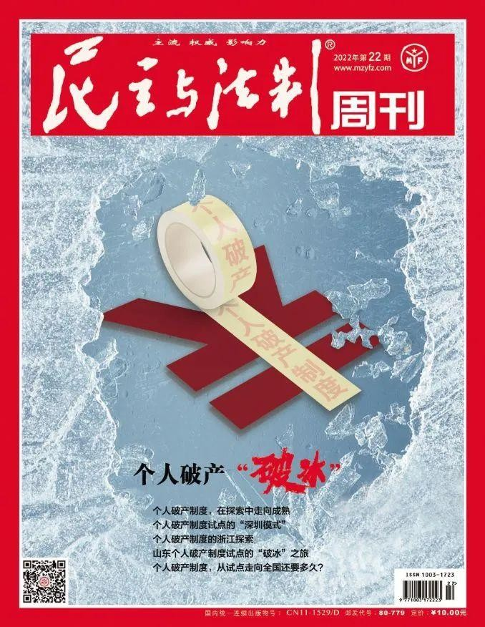

个人破产立法的中国特色

我国的个人破产立法可以追溯到2003年，这一年全国人大财经委员会成立了新破产法起草小组，着手起草一部符合中国社会主义市场经济发展与改革开放需要的破产法，企业破产法草案稿中包含个人破产的内容，即破产法的适用主体范围包括“合伙企业及其合伙人、个人独资企业及其出资人”。然而，由于担心当时的社会经济条件不成熟以及社会公众对个人破产文化的陌生，2006年通过的企业破产法最终删去了个人破产的内容。
在这之后，全国人大财经委员会与相关部门一直在积极研究起草个人破产法，并于2006年年底，派出一个代表团赴美国、英国、德国考察，了解这些国家个人破产的有关情况。2020年12月，广东省深圳市通过了我国第一部地方性的个人破产条例。个人破产制度再次进入社会公众的视野。
2021年，企业破产法（修改）被列入全国人大常委会2021年度立法工作计划初次审议项目，但是未付诸实施。2022年5月6日，全国人大常委会公布2022年度立法工作计划，企业破产法修改案再次被列入年内审议项目，是否将个人破产制度纳入其中、个人破产制度该如何设计成为法学法律界讨论的热点。
笔者认为，我国建立个人破产制度十分必要，而且我国个人破产法的立法设计既要学习国际上的先进经验，也要考虑中国的国情，解决中国经济社会发展中的一些突出问题。具体来说，我国个人破产立法的制度设计要重点解决以下特色问题：
- 我国个人破产法的制度设计要有利于解决生活绝对贫困者的负债

压力问题。我国个人破产制度不仅是市场经济的一个基础性法律，还有可能成为解决中国贫富差距的一部重要法律，成为共同富裕的一个底层制度。一则中国月收入一千元以下的低收入者有5亿余人，而且目前还有一千多万未能清偿债务的债务人；二则两年多疫情，许多个体工商户及小微企业倒闭，也会出现一批个人破产者。个人破产法是解决这些诚实而不幸的债务人的一种重要工具。因此，个人破产法的立法设计，就要重点考虑让那些“诚实而不幸”的低收入债务人比较便利地申请破产清算。
- 我国个人破产制度要有利于解决小微企业的经营者面临的经营性负债及生存压力问题，营造一个鼓励“大众创业，万众创新”的营商环境。为实现此一目标，应在立法中考虑降低小微企业主申请破产的门槛标准，同时鼓励小微企业经营者尽量与债权人达成重整协议。
- 我国个人破产立法要有利于解决中国城乡一体化，城乡二元结构问题，“城里人”与“乡下人”在破产法中应该平等。因此，享有宅基地所有权与承包地经营权的农户破产问题应该加以考虑。
- 我国个人破产立法要有利于解决破产耻感文化与“面子”问题。中国有数千年文化传统，视破产为不吉利的事情，又有“父债子还”的家族文化，一般在遇到不能清偿到期负债时，想尽各种办法去拖延或避免进入破产程序。因此，我国的个人破产立法要考虑债务人破产申请时的特别辅导程序，给符合条件的债务人正确的破产观念使其了解宣布破产程序的好处。考虑到这种事务的繁杂性与债务人的经济状况，建议设立公职管理人去帮助破产债务人申请破产。同时，应建构一个好的复权与个人信用修复制度。
- 我国的个人破产立法要有利于解决破产逃废债问题。在我国的民商事交易关系中，确实存在许多逃废债的情况，产生一批“老赖”，各

种逃废债手段层出不穷，因此，我国的个人破产立法应考虑建构一个完善的阻隔、打击破产逃废债制度，个人破产的信息公示与共享制度就非常重要。另外，建立相应的破产刑事责任制度也很重要。

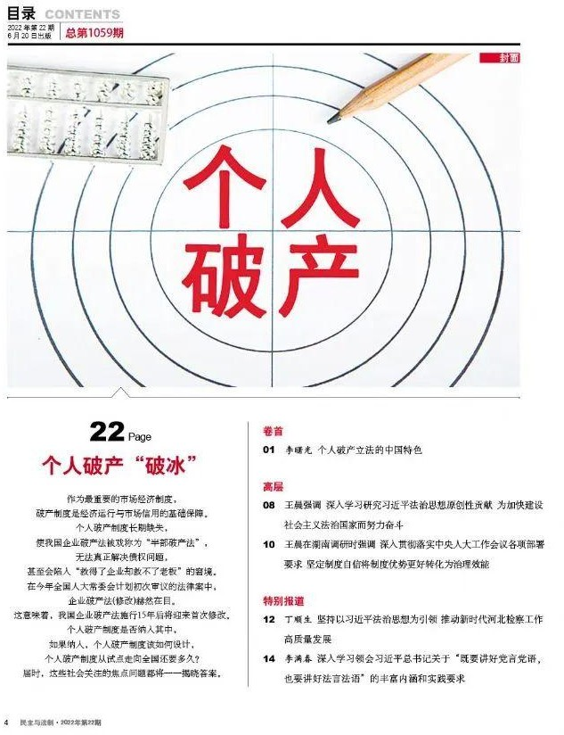

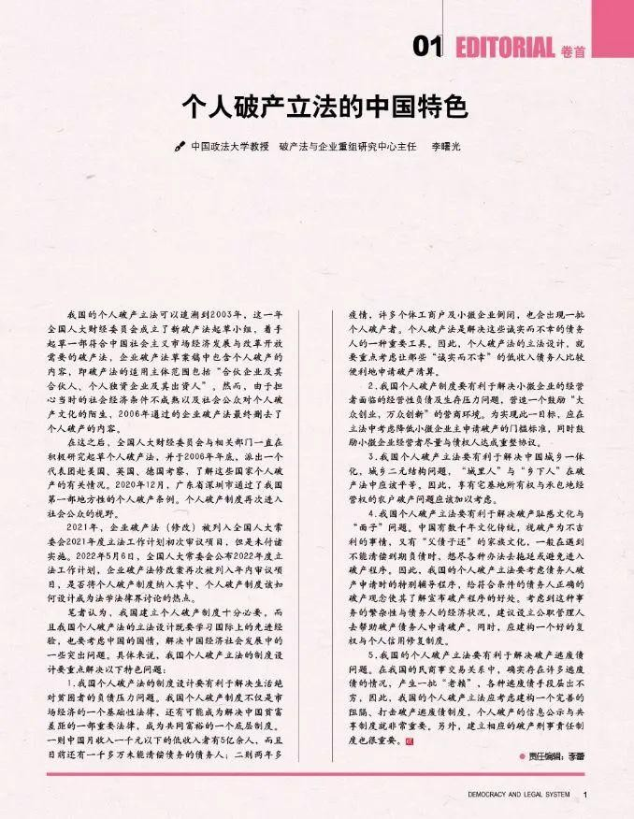

来源：《民主与法制》周刊

https://mp.weixin.qq.com/s/YFCXIztOhl2Em4WpKdxpjA

十、深圳市破产管理人协会关于建立“破产融资信息平台”投资 人名册的公告

深圳市破产管理人协会 2022-06-13 18:06 发表于广东

依据发改财金规〔2021〕1274号《关于推动和保障管理人在破产程序中依法履职进一步优化营商环境的意见》以及深圳市中级人民法院
《审理企业重整案件的工作指引（试行）》等有关规定，为解决破产企业投融资难的问题，高效融合金融与产业，利用市场化和法治化的手 段，提高破产企业挽救成功率以及资产处置效率，深圳市破产管理人协会决定设立“破产融资信息平台”，建立投资人名册。现面向社会公开招募有意愿入册的投资人，欢迎投资人积极申请入册。

一、入册条件
申请入册的申请人需具备下述条件：
- 在国内依法注册成立的法人或者非法人组织；
- 实缴注册资本人民币1000万元以上（分公司申请入册的，以总公司的注册资本为准）；
- 未被列入经营异常名录和严重违法失信名单；
- 有意愿参与破产企业的投融资业务。二、入册投资人的主要权利
- 在协会融资信息平台获得推介；
- 优先获得投融资信息的推送；
- 优先获得向管理人推荐的机会；

- 协调管理人为入册投资人提供尽可能的便利；
- 优先获得协会的协助、帮助和权利维护指导；
- 协会协助提供粤港澳大湾区（或委托的其它地区）的破产情况的相关资料，并协助对破产资产的尽调、评估、资产管理、资产处置等工作。
- 协会为入册投资人提供的有关其他服务。三、入册投资人的主要义务
- 遵守法律法规以及协会的有关规定，依法并诚信投资；
- 积极参加协会组织的与投资相关的活动。四、报名时间及材料
有意向入册的申请人，应在本招募公告发布之日起30日内向协会申报，并提交以下材料：
- 破产企业投资人名册入册申报表（需加盖公章）；
- 企业法人营业执照副本复印件（需加盖公章）；
- 法定代表人身份证明书以及身份证复印件（需加盖公章）；
- 经办人身份证复印件（需加盖公章）；
- 在国家企业信用信息公示系统查询打印的企业信用信息、经营异常名录和严重违法失信名单的查询结果（需加盖公章）；
- 申请人的简介（用途为平台推介，需加盖公章）。
- 注册资本已实缴的相关证明材料（需加盖公章）。
上述材料须通过特快专递方式寄至深圳市破产管理人协会。联系人：邓志鹏，联系电话：82529804
收件地址：深圳市福田区益田路江苏大厦4602室深圳市破产管理人协会
附：“破产融资信息平台”投资人名册入册申报表.pdf

深圳市破产管理人协会二〇二二年六月十日

来源：深圳市破产管理人协会公众号
https://mp.weixin.qq.com/s/Ei_KDAglr62vuDMWG3zwKQ

十一、深圳市中级人民法院审理的某电商公司破产和解案入选广东 法院助力中小微企业发展典型案例

深圳市破产管理人协会 2022-06-20 18:00 发表于广东

积极引导化解企业债务危机——某电商公司破产和解

【基本案情】

某电商公司系在深圳注册的一家跨境电商小微企业，是政府扶持的留学生创业企业。2021年1月，因不能清偿到期债务，经债权人申请，某电商公司进入破产清算程序。经查，某电商公司名下财产主要包括4项商标、1项域名及1项软件著作权，银行存款仅1000余元，对外应收款14万元，但该债权经执行程序仍无法清偿，现有财产难以变现用以清偿债务1.6万余元。

【裁判结果】

深圳市中级人民法院审查认为，某电商公司虽未能及时清偿债务， 但其法定代表人、股东有意通过清偿债务从而保留公司法人资格继续经营，具有挽救价值和偿债可能性，故多次组织双方当事人进行调解，最终促成双方达成和解协议，由某电商公司法定代表人代为分期全额清偿债务。和解协议签订后，某电商公司依约清偿债务。2021年6月，经管理人申请，法院裁定认可《和解协议书》，终结破产程序。某电商公司现

已恢复经营，原有业务得以延续。

【典型意义】

本案准确识别小微企业的经营价值，积极促成双方当事人达成和 解，既保障债权人利益有效实现，又维护企业的运营发展价值，促使困境小微企业卸下债务负担后重获新生，为大学生创新创业营造了良好法治环境。

来源：广东省高级人民法院https://mp.weixin.qq.com/s/x3Mm3s_P7Pbj4hPPyv4psw

---------------------------完--------------------------------

